Фамилия Имя Класс

Предложение

пр_стое сложное
с _дн_родными членами
1. Спиши предложения, вставь пропущенные буквы.

1. П_дул вет_р и п_л_тели с б_рёзы з_л_тые лист_я.
2. Ноч_ю приш_л первый зам_р_з_к.
3. Он з_сыпал ин_ем блёклую тр_ву и н_рядные д_рев_я.

______________________________________________________________________
______________________________________________________________________
______________________________________________________________________
______________________________________________________________________
______________________________________________________________________

2. Подчеркни грамматические основы
предложений. Подберите к каждому предложению схему.
1. | [ и ].
2. | [ — == , и — == ].
3. | [ — == и — == ].
 | [— == ].

3. Подбери к слову листья однокоренные слова. Найди имя прилагательное и
разбери его по составу.
__________________________________________________________________
__________________________________________________________________

4. Подбери прилагательные, которые характеризуют листок и начинаются с каждой буквы этого слова.

л - _______________________________
и - ____________________________
с - _________________________
т - _______________________
о - ____________________
к - __________________

5. Составь и запиши предложение с полученными однородными определениями.
____________________________________________________________________
____________________________________________________________________
____________________________________________________________________
6. Подбери словарные слова к картине, запиши их.

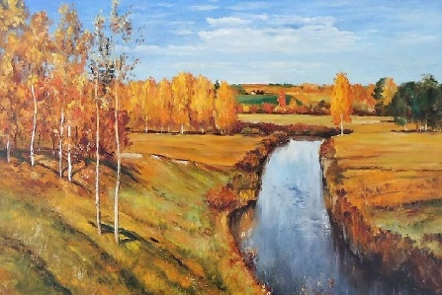

______________________________________________________________________________
______________________________________________________________________________
7. Составь сложное предложение, используя эти слова.
____________________________________________________________________
____________________________________________________________________
____________________________________________________________________
Начерти схему полученного предложения.
[ ].

8. Зачеркни лишнее слово в каждом ряду.
Подлежащее, предлог, определение, сказуемое.
Осень, листья, золото, осенний, краски.
Морковь, огород, капуста, огурцы, сады.

9. Рефлексия.
Выбери и напиши на веере, какие действия сопровождали тебя в течение урока, добавь свои. Раскрась веер осенними красками.
Старался, отвлекался, вспоминал, беспокоился, играл, добивался, думал, выбился из сил, работал спустя рукава, понял, не понял.

Ответы
- Подул ветер, и полетели с берёзы золотые листья. Ночью пришёл первый заморозок. Он засыпал инеем блёклую траву и нарядные деревья.

1. | [ и ].
2. | [ — == , и — == ].
3. | [ — == и — == ].
 | [— == ].
- Листья, листок, листочек, лиственница, листовой (порошок), лиственный.
- Л – лиловый
И – изящный, интересный, изумительный, игривый
С – сухой, светлый
Т – тусклый, тонкий, тоскливый
О – озорной, оранжевый, опавший, осенний
К - красный, красивый, кленовый
- Оранжевые, красные листья вальсировали в воздухе.
- Осень, пейзаж, картина.

- Лишнее слово:
предлог (не член предложения, а часть речи)
осенний (имя прилагательное, остальные слова – имена существительные)
сады (все слова с безударными гласными, непроверяемыми ударением)

